۷ خدا آپ کو یقین دلاتا ہے  شناخت  یقین  • کوئی چیز مجھے خدا کی  وعدے  • جس نے مجھ میں نیک کام شروع کیا،  ۸ خدا کا فضل اور آپ کے اعمال  ۹ روحانی ترقی  بائبل روحانی ترقی کے لیے کئی مثالیں دیتی ہے۔ ہم نئے سرے سے پیدا ہوئے ہیں تاکہ بڑھیں۔  جڑ ← پھل نومولود ← بالغ دودھ ← ٹھوس غذا  ”پس جیسے آپ نے مسیح یسوع خداوند کو قبول کیا، ویسے ہی اس میں چلتے رہیں۔“  کلسیوں‎2⁠:⁠6‎  ”ہر نیک کام میں پھل لائیں اور خدا کی پہچان میں بڑھتے جائیں۔“  کلسیوں‎1⁠:⁠10‎ | یسوع خدا ہے — بائبل خدا کا کلام ہے  یسوع نے کہا: ”راہ، حق اور زندگی میں ہوں۔ میرے وسیلے کے بغیر کوئی باپ کے پاس نہیں آتا۔“  یوحنا‎14⁠:⁠6‎  درست:  • خدا ایک ہے، تین اقانیم میں: باپ، بیٹا اور روح القدس۔  متی‎28⁠:⁠19‎; استثنا‎6⁠:⁠4‎  • یسوع ہی خدا تک پہنچنے کی راہ ہے۔  یوحنا‎14⁠:⁠6‎  • صرف یسوع گناہوں سے نجات دیتا ہے۔  اعمال‎4⁠:⁠12‎  • بائبل انسانوں کے لیے خدا کا کلام ہے۔  ۲ تیمتھیس‎3⁠:⁠16⁠-⁠17‎  • صرف بائبل، دوسری کتابوں یا تعلیمات کے اضافے کے بغیر۔  گلتیوں‎1⁠:⁠8⁠-⁠9‎  غلط:  • یسوع خدا کا بیٹا ہے، مگر خدا نہیں۔  یوحنا‎1⁠:⁠1‎; یوحنا‎20⁠:⁠28‎  • یسوع ایک خدا ہے اور باپ دوسرا خدا۔  استثنا‎6⁠:⁠4‎; یوحنا‎10⁠:⁠30‎  • بائبل کی درست سمجھ اور تفسیر کے لیے دوسری کتابیں یا تعلیمات ضروری ہیں۔  ۲ تیمتھیس‎3⁠:⁠15⁠-⁠17‎  • بائبل اور دوسری کتابیں مل کر الٰہی اختیار والی تعلیم ہیں۔  مرقس‎7⁠:⁠8⁠-⁠13‎; گلتیوں‎1⁠:⁠8⁠-⁠9‎  یسوع کے بارے میں غلط تعلیم والے دیگر مذاہب:  • اسلام: یسوع نبی ہے، خدا نہیں۔  • ہندومت: یسوع کو واحد حقیقی خدا نہیں مانتا۔  • بدھ مت: یسوع کو خدا نہیں مانتا۔  • یہودیت: یسوع کو مسیح موعود یا خدا نہیں مانتا۔  رابطے اور کلیسیا کے تعارف کی معلومات  آیات اس نسخے کے انگریزی متن (ESV) سے اردو میں ترجمہ کی گئی ہیں۔
  • خدا مجھ سے محبت کرتا ہے۔ | کلسیوں‎3⁠:⁠12‎
  • میں خدا کے خاندان میں لے پالک بنایا گیا ہوں۔ | رومیان‎8⁠:⁠15‎
  • میں روح القدس کا مقدِس ہوں۔ | ۱ کرنتھیوں‎6⁠:⁠19‎
  • میں کبھی تنہا نہیں ہوں۔ | متی‎28⁠:⁠20‎
  • میں براہ راست خدا کے حضور آ سکتا ہوں۔ | افسیوں‎2⁠:⁠18‎
  • مسیح میں، میں نئی مخلوق ہوں۔ | ۲ کرنتھیوں‎5⁠:⁠17‎
  • میری زندگی کا مطلب اور مقصد ہے۔ | افسیوں‎2⁠:⁠10‎
  • خدا اپنی مرضی کے مطابق دعا سنتا ہے۔ | ۱ یوحنا‎5⁠:⁠14⁠-⁠15‎
  محبت سے جدا نہیں کر سکتی۔ | رومیان‎8⁠:⁠31⁠-⁠39‎
  • مجھے زندہ امید حاصل ہے۔ | ۱ پطرس‎1⁠:⁠3⁠-⁠4‎
  • پرانی چیزیں گزر گئیں؛ سب کچھ نیا ہو گیا۔ | ۲ کرنتھیوں‎5⁠:⁠17‎
  • وہ مجھے واضح راہ دکھائے گا۔ | امثال‎3⁠:⁠5⁠-⁠6‎
  • آزمائش میں خدا بچ نکلنے کی راہ دیتا ہے۔
  ۱ کرنتھیوں‎10⁠:⁠13‎
  • میرے گناہ معاف ہو چکے ہیں۔ | ۱ یوحنا‎1⁠:⁠9‎
  وہ اسے پورا کرے گا۔ | فلپیوں‎1⁠:⁠6‎
  فضل: آپ ایمان کے وسیلے سے فضل ہی سے نجات پائے ہیں۔ یہ آپ کی طرف سے نہیں، خدا کی بخشش ہے؛ اعمال کا نتیجہ نہیں، تاکہ کوئی فخر نہ کرے۔
  افسیوں‎2⁠:⁠8⁠-⁠9‎
  اعمال: ہم اسی کی کاریگری ہیں، مسیح یسوع میں نیک اعمال کے لیے پیدا کیے گئے، جنہیں خدا نے پہلے سے تیار کیا تاکہ ہم ان پر چلیں۔
  افسیوں‎2⁠:⁠10‎
  • بیج — مسیح میں نئی زندگی۔
  ۱ پطرس‎1⁠:⁠23‎
  • جڑ — مسیح میں مضبوط ہونا۔
  کلسیوں‎2⁠:⁠6⁠-⁠7‎
  • پودا — مسیح کے ساتھ زندگی میں بڑھنا۔
  ۱ کرنتھیوں‎3⁠:⁠6⁠-⁠7‎
  • پھل — دوسروں کی ترقی کے لیے خدمت۔
  یوحنا‎15⁠:⁠5,‎‎8‎
  موضوع | جڑیں (نئے ایماندار) | پھل (بالغ ایماندار)
  خدا کا کلام | پڑھیں اور سیکھیں | مطالعہ، یاد، بیان اور دفاع
  روح القدس | قبول اور بھروسا | خدا کی قدرت سے عمل
  رفاقت | ملیں اور بانٹیں | تربیت، قیادت، تعلیم، رہنمائی
  بشارت | سیکھیں اور تربیت لیں | جائیں، خوشخبری دیں، شاگرد بنائیں
  شاگرد سازی | عمل کریں اور بڑھیں | سکھائیں، مثال بنیں، تربیت دیں
  10 | کلیسیائی خاندان کا انتخاب  کیا درست ہے؟ کیا غلط ہے؟
  کلیسیائیں جو یسوع کو خدا مانتی ہیں:
  • بائبلی / غیر فرقہ وارانہ کلیسیائیں
  • بپتسمہ دینے والی (سدرن اور قدامت پسند بیپٹسٹ)
  • پنتیکوستی / کریزمیٹک
  • مسیحی کلیسیائیں / کرسچن اینڈ مشنری الائنس
  خدا کے بارے میں غلط تعلیم دینے والی کلیسیائیں:
  • لیٹر ڈے سینٹس (مورمن): یسوع اور باپ الگ خدا ہیں؛ تثلیث کا انکار کرتے ہیں۔
  • یہوواہ کے گواہ: یسوع خدا کا بیٹا ہے، قادر مطلق خدا نہیں؛ اسے مقرب فرشتہ میکائیل کہتے ہیں۔
  • اِگلیسیا نی کرسٹو: یسوع صرف انسان ہے۔
  F O L L O W M E
  خدمات LLC ©
  فون:‎713⁠-⁠922⁠-⁠5030‎
   | یسوع میں نئی زندگی
  F | میرے پیچھے آؤ  متی‎4⁠:⁠19‎  Follow Me ایک مسیحی خدمت ہے جو بہت سی کلیسیاؤں کے ساتھ مل کر یسوع کی محبت دوسروں تک پہنچاتی ہے۔
  O | ہم یقین سے جان سکتے ہیں کہ ہمارے گناہ معاف ہیں اور ہمیں آسمان میں خدا کے ساتھ ہمیشہ کی زندگی حاصل ہے۔
    خوشخبری پیش کرتی ہے | افسیوں‎1⁠:⁠7‎; ۱ یوحنا‎5⁠:⁠13‎
  L | گناہ ہمیں پاک خدا سے جدا کرتا ہے۔ اپنی کوشش سے ہم اس کی عدالت سے نہیں بچ سکتے۔
    خدا سے دور زندگی | رومیان‎3⁠:⁠23‎;‎6⁠:⁠23‎
  L | یسوع ہمیں بچانے آیا۔ وہ ہمارے گناہوں کی سزا اٹھانے کے لیے مرا اور جی اٹھا تاکہ ہم اس میں نئی زندگی پائیں۔
    خدا کی محبت | ۱ کرنتھیوں‎15⁠:⁠3⁠-⁠4‎
  O | اقرار کریں کہ یسوع خدا ہے اور اپنے نجات دہندہ کے طور پر اس پر بھروسا کریں۔ اس سے گناہوں کی معافی اور اپنی زندگی میں آنے کی درخواست کریں۔ خدا سے کہیں کہ روح القدس سے آپ پر مہر کرے اور اپنی راہوں میں چلائے۔
    ہمارا جواب | رومیان‎10⁠:⁠9⁠-⁠13‎
  W | کوئی آپ کی جگہ جواب نہیں دے سکتا۔ خود ایمان سے یسوع کو قبول کریں۔ اس طرح کی دعا سے اپنا ایمان ظاہر کریں۔ ابھی دعا کریں:
    یسوع کو قبول کریں | افسیوں‎1⁠:⁠13⁠-⁠14‎
    • یسوع، میں ایمان رکھتا ہوں کہ تو خدا ہے۔
    • تو میرے گناہوں کے لیے مرا اور جی اٹھا تاکہ مجھے تیرے ساتھ ہمیشہ کی زندگی ملے۔
    • میرے گناہ معاف کر۔ آ اور مجھ میں رہ۔
    • اپنے روح القدس سے مجھ پر ہمیشہ کے لیے مہر کر تاکہ وہ میری رہنمائی کرے۔
    • ہمیشہ کی زندگی کے لیے تیرا شکر ہے۔ آمین۔
  M | یسوع پر ایمان سے آپ نئے سرے سے پیدا ہوتے اور نئی زندگی پاتے ہیں۔ آپ کے گناہ معاف ہوتے ہیں اور خدا کے خاندان میں لے پالک بنائے جاتے ہیں۔
    نیا بنایا گیا | ۲ کرنتھیوں‎5⁠:⁠17‎; رومیان‎8⁠:⁠15‎
  E | جیسے نومولود سیکھتا اور بڑھتا ہے، ویسے ہی آپ اپنی نئی روحانی زندگی میں بڑھنے لگتے ہیں۔ اگلے صفحات آپ کو یسوع کی پیروی سیکھنے میں مدد دیں گے۔
    اس کی راہیں اپنائیں | ۲ کرنتھیوں‎3⁠:⁠18‎
۲ ابھی کیا ہوا؟  آپ مسیح میں نئی زندگی رکھتے ہیں۔  ۳ خدا کون ہے؟  خدا کی صفات  باپ: منصوبہ بناتا ہے  • اس کی مرضی انسانوں کی مخلصی ہے، تاکہ وہ اس کے پاس آئیں اور اس کی بادشاہی کو آگے بڑھائیں۔  بیٹا (یسوع): منصوبہ قائم کرتا ہے  • صلیب پر یسوع کی قربانی نے گناہ سے نجات کی راہ کھولی، تاکہ انسان بامقصد زندگی گزاریں اور خدا کی مرضی کو آگے بڑھائیں۔  روح القدس: منصوبہ عمل میں لاتا ہے  • روح القدس ہمیں یسوع کی طرف لایا اور ہمیں قوت، رہنمائی اور زندگی کا مقصد دیتا ہے۔  روح القدس قوت دیتا ہے  ”کیونکہ مجھ سے جدا ہو کر آپ کچھ نہیں کر سکتے۔“  یوحنا‎15⁠:⁠5‎  ”لیکن جب روح القدس آپ پر آئے گا تو آپ قوت پائیں گے۔“  اعمال‎1⁠:⁠8‎ | ۴ میں کون ہوں؟  خدا نے انسان کو اپنی صورت پر بنایا تاکہ وہ اسے پہچانے اور اس کی رفاقت میں رہے۔ اس نے ہمیں اپنے ساتھ تعلق، اخلاقی انتخاب اور ارادے کے استعمال کی صلاحیت دی۔ لیکن ہم نے اپنی راہ چنی۔ گناہ نے ہمیں پاک خدا سے جدا کر کے ابدی عدالت کے تحت کر دیا۔ اپنی عظیم محبت میں خدا نے اپنے بیٹے یسوع کو بھیجا تاکہ وہ ہماری جگہ مرے اور ہمارے گناہ کی قیمت ادا کرے۔ جب ہم یسوع پر بھروسا کرتے ہیں تو نئی زندگی اور خدا کے ساتھ ابدی تعلق پاتے ہیں۔ ہم مسیح میں زندگی شروع کرتے ہیں، مگر ابھی گناہ سے لڑتے ہیں جس پر اکیلے غالب نہیں آ سکتے۔ ہمیں تمام زندگی روح القدس پر انحصار کرنا ہے تاکہ وہ رہنمائی اور قوت دے۔ یوں ہم آہستہ آہستہ اپنی فطری راہوں سے آگے بڑھ کر نئی انسانیت میں ترقی کرتے ہیں، جو خدا کی صورت پر نئی ہوتی اور روزبروز مسیح سے زیادہ مشابہ بنتی ہے۔  ۵ خدا مجھ سے کیا چاہتا ہے؟  بھروسا / انحصار / اولیت / فرمانبرداری  خدا اور دوسروں سے محبت  پڑھیں / دعا / عمل / چلیں / بڑھیں  رفاقت / پرستش / تعلیم / بیان  عزت / رحم / کام / دینا | ۶ روح کی رہنمائی میں زندگی  ۱. روح — مرکز: ہم میں رہنے والا روح اندر سے قیادت، رہنمائی اور ہدایت کرتا ہے۔  ۲. دعا / بائبل — سر: خدا سے ہمارا رابطہ اور اس کے لیے ہماری عقیدت۔  ۳. رفاقت / پرستش — بازو: خدا اور ایک دوسرے کے لیے ہماری محبت بھری آغوش۔  ۴. خدمت / شاگرد سازی — پاؤں: خود کو دینے، رحم کرنے، کھوئے ہوؤں تک پہنچنے اور ایمانداروں کو شاگرد بنانے کے لیے آگے بڑھنا۔  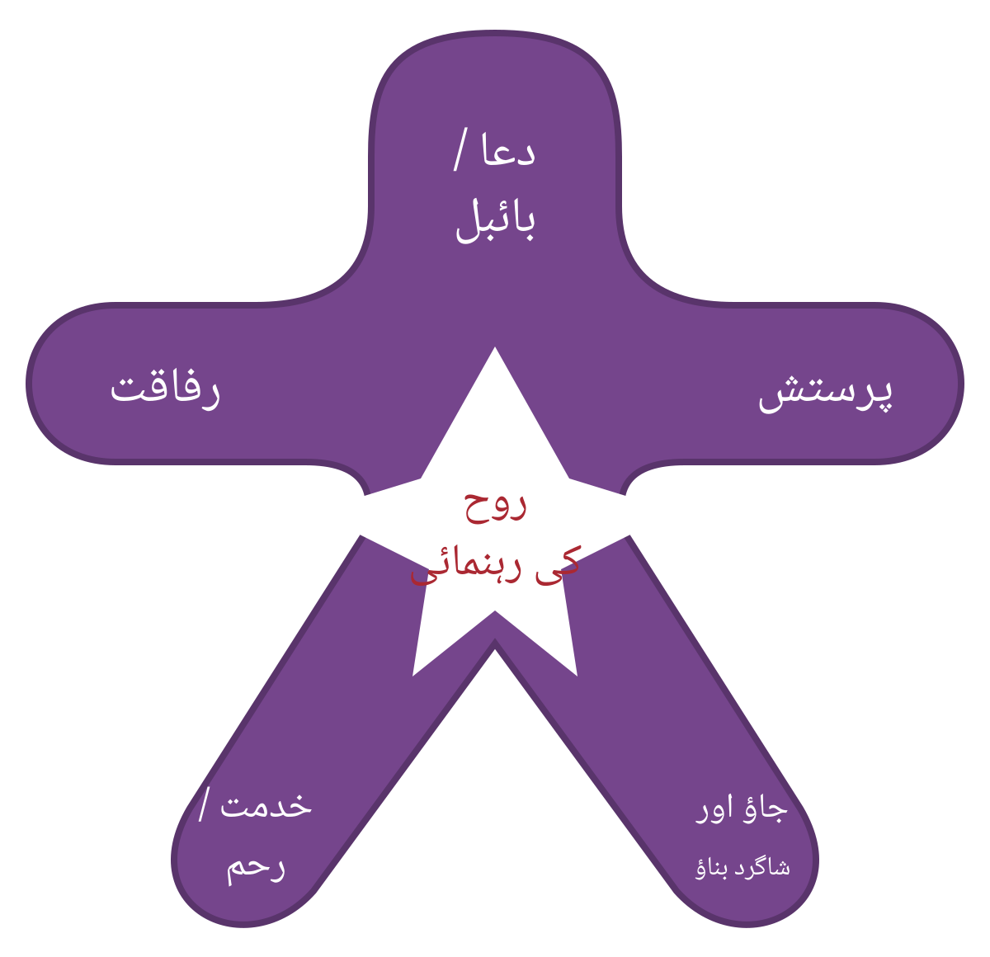  ©
  یہ گواہی ہے کہ خدا نے ہمیں ہمیشہ کی زندگی دی ہے، اور یہ زندگی اس کے بیٹے میں ہے۔ جس کے پاس بیٹا ہے، اس کے پاس زندگی ہے؛ جس کے پاس خدا کا بیٹا نہیں، اس کے پاس زندگی نہیں۔
  ۱ یوحنا‎5⁠:⁠11⁠-⁠12‎
  خدا روح ہے، اور اس کے پرستاروں کو روح اور سچائی سے پرستش کرنی چاہیے۔
  یوحنا‎4⁠:⁠24‎
  • خدا محبت ہے۔ | ۱ یوحنا‎4⁠:⁠8‎
  • خدا سب کچھ جانتا ہے۔ |  |  |  | زبور‎139⁠:⁠1⁠-⁠6‎
  • خدا قادر مطلق ہے۔ |  |  |  |  | ارمیا‎32⁠:⁠17‎
  • خدا حق ہے۔ |  |  |  |  | یوحنا‎14⁠:⁠6‎
  • خدا راست باز ہے۔ |  | زبور‎145⁠:⁠17‎
  • خدا رحم کرنے والا ہے۔ |  |  | رومیان‎9⁠:⁠15⁠-⁠16‎
  • خدا وفادار ہے۔ |  |  |  | ۲ تیمتھیس‎2⁠:⁠13‎
  • خدا پاک ہے۔ |  |  |  | ۱ پطرس‎1⁠:⁠15⁠-⁠16‎
  ایک ازلی اور ابدی خدا
  تین الگ اقانیم میں:
  باپ، بیٹا اور روح القدس
  • نجات کی قوت: روح القدس ہمیں نئی زندگی دیتا اور ہم میں رہتا ہے۔
  ططس‎3⁠:⁠5‎; رومیان‎8⁠:⁠9‎
  • روزمرہ زندگی کی قوت: ہم اس کی رہنمائی اور مسلسل اس سے معمور ہونے پر انحصار کرتے ہیں۔
  گلتیوں‎5⁠:⁠16‎; افسیوں‎5⁠:⁠18‎
  • خدمت کی قوت: ہم اس کی قوت مانگتے ہیں تاکہ خدمت کریں اور دلیری سے یسوع کا اعلان کریں۔
  اعمال‎1⁠:⁠8‎;‎4⁠:⁠31‎
  • دوسروں کے لیے قوت: روح القدس لوگوں کو گناہ کا احساس دلاتا اور اپنی طرف کھینچتا ہے۔ ہم فرمانبرداری کرتے ہیں؛ خدا یہ کام انجام دیتا ہے۔
  یوحنا‎16⁠:⁠8,‎‎14‎; ۱ کرنتھیوں‎3⁠:⁠6⁠-⁠7‎
  ”اور نئی انسانیت کو پہن لیا ہے، جو اپنے خالق کی صورت پر پہچان میں نئی ہوتی جاتی ہے۔“
  کلسیوں‎3⁠:⁠10‎
  • پورے دل سے خداوند پر بھروسا کریں۔ | امثال‎3⁠:⁠5⁠-⁠6‎
  • یسوع کو پہلا مقام دیں۔ | متی‎6⁠:⁠33‎
  • خدا کی قوت پر انحصار کریں۔ | فلپیوں‎4⁠:⁠13‎
  • گناہ آلود خواہشات کا انکار کریں۔ | گلتیوں‎5⁠:⁠24‎
  • اپنے پورے وجود سے خدا سے محبت کریں۔ | متی‎22⁠:⁠37‎
  • ایک دوسرے سے محبت کریں۔ | یوحنا‎13⁠:⁠34⁠-⁠35‎
  • بائبل پڑھیں، سیکھیں اور یاد کریں۔ | زبور‎119⁠:⁠11‎
  • دعا کریں؛ خدا سے بات کریں۔ | فلپیوں‎4⁠:⁠6⁠-⁠7‎
  • خدا کے کلام کی فرمانبرداری کریں۔ | یوحنا‎14⁠:⁠15⁠-⁠24‎
  • روح کے مطابق چلیں، جسم کے مطابق نہیں۔ | گلتیوں‎5⁠:⁠16‎
  • مسیح میں بڑھیں۔ | ۲ پطرس‎1⁠:⁠3⁠-⁠15‎
  • باقاعدگی سے اکٹھے ہوں۔ | عبرانیوں‎10⁠:⁠25‎
  • خدا کی پرستش اور تعظیم کریں۔ | نحمیاہ‎8⁠:⁠5⁠-⁠6‎
  • خدا کی تعلیمات سکھائیں۔ | استثنا‎6⁠:⁠6⁠-⁠7‎
  • دوسروں کو بائبل سمجھنے میں مدد دیں۔ | اعمال‎18⁠:⁠24⁠-⁠28‎
  • دوسروں کو یسوع کے بارے میں بتائیں۔ | مرقس‎5⁠:⁠19‎
  • دوسروں کو شاگرد بنائیں۔ | ۲ تیمتھیس‎2⁠:⁠2‎
  • سب کی عزت کریں۔ | ۱ پطرس‎2⁠:⁠17‎
  • رحم کو عزیز رکھیں اور فروتنی سے چلیں۔ | میکاہ‎6⁠:⁠8‎
  • ایسے کام کریں جیسے خداوند کے لیے کرتے ہیں۔ | کلسیوں‎3⁠:⁠23⁠-⁠24‎
  • خدا کے کام کے لیے دیں۔ | ۲ کرنتھیوں‎9⁠:⁠7‎
  اگر ہم روح سے زندہ ہیں تو روح کے مطابق چلیں بھی۔
  گلتیوں‎5⁠:⁠25‎
  جیسے ہاتھ یا پاؤں کی کمی بہت محدود کرتی ہے، ویسے ہی مسیحی زندگی میں بھی ہوتا ہے۔ روح کی رہنمائی میں زندگی کے تمام حصے متوازن اور عمل میں ہوں، تاکہ ہم مفید، مؤثر اور ثمرآور ہوں۔
  ۱. روح کی رہنمائی | حزقی ایل‎36⁠:⁠27‎; رومیان‎8⁠:⁠14‎
  ۲. بائبل | ۲ تیمتھیس‎3⁠:⁠16‎
  ۳. دعا | فلپیوں‎4⁠:⁠6⁠-⁠7‎
  ۴. پرستش | زبور‎95⁠:⁠6‎; یوحنا‎4⁠:⁠23⁠-⁠24‎
  ۵. رفاقت | عبرانیوں‎10⁠:⁠24⁠-⁠25‎; رومیان‎12⁠:⁠4⁠-⁠5‎
  ۶. رحم / دینا / خدمت | گلتیوں‎5⁠:⁠13⁠-⁠14‎
  ۷. (جاؤ) بشارت | رومیان‎1⁠:⁠16‎
  ۸. شاگرد سازی | متی‎28⁠:⁠18⁠-⁠20‎

